ROTINA DO TRABALHO PEDAGÓGICO PARA SER REALIZADA EM DOMICÍLIO (BII-C) - Prof.ª Tatiana
> Data: 05/07 à 09/07 de 2021
Creche Municipal “Maria Silveira Mattos”
SEGUNDA-FEIRA | TERÇA-FEIRA | QUARTA-FEIRA | QUINTA-FEIRA | SEXTA-FEIRA
*** BERÇÁRIO II-C  *Vídeo interativo: Dança do movimento/Canções infantis  https://www.youtube.com/watch?v=Fj_GFtYc8-c  O link será disponibilizado no grupo.  *Atividade: Vamos dançar e fazer movimentos?  *Objetivo: Estimular a expressão de sentimentos, flexibilidade e consciência corporal. Coordenação motora.  *Desenvolvimento: Assista ao vídeo com a criança e interaja com ela, fazendo os movimentos, dançando conforme a letra musical. | *** BERÇÁRIO II-C  *Hora da história: História cantada/musicalização infantil/Lagartinha  https://www.youtube.com/watch?v=W4L1DYZEd 8s  O link será disponibilizado no grupo.  *Objetivo: Promover um momento de relaxamento, concentração e atenção. Desenvolver interesse pelas músicas infantis e histórias.  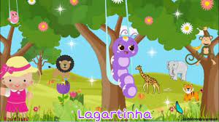 | *** BERÇÁRIO II-C  *Hora da música: Mundo Bita/Massinha  https://www.youtube.com/watch?v=JTJfJ0jWQGo  *Aula gravada pela professora Tatiana:  Vamos fazer uma massinha de modelar?  https://www.youtube.com/watch?v=wCPEMDiuDZA  *Objetivo: Desenvolver a coordenação motora fina, concentração e imaginação.  Você vai precisar de: 2 copos americanos de farinha de trigo, ½ copo de sal, 1 copo de água filtrada, 1 colher de sopa de óleo de cozinha, 3 corantes alimentícios líquidos das cores que você preferir.  Os links serão disponibilizados no grupo  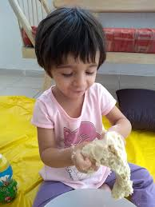 | *** BERÇÁRIO II-C  *Hora da história: Quando me sinto triste/Trace Moroney  História narrada pela prof. Tatiana.  https://www.youtube.com/watch?v=vk VXDwijBE&t=28s  O link será disponibilizado no grupo.  *Objetivo: Reconhecer seus sentimentos. Aumentar o interesse pelas histórias e aguçar a imaginação e fala. | *** BERÇÁRIO II-C  FERIADO:  SOLDADO CONSTITUCIONALISTA

OBS: Não esqueçam de registrar os momentos com fotos ou pequenos vídeos e enviar para a professora.

